LAPORAN DOKUMENTASI PENETRATION TESTING
Starting Point: Meow (Hack The Box)

INFORMASI DOKUMEN & PENULIS
- Nama Siswa : Arya Bima
- Kelas : TJKT XI-1
- NIS : 12510853
- Rayon : Ciawi 5
- Mata Pelajaran / Kegiatan : Pengujian Keamanan Jaringan / Eskul Cyber Security
- Tanggal Pelaksanaan : 27 Okt 2026

1. PENDAHULUAN & SPESIFIKASI TARGET
Laporan ini mendokumentasikan proses penetration testing pada mesin target Meow di platform Hack The Box. Pembuatan laporan ini bertujuan untuk menganalisis celah keamanan pada protokol jaringan mentah (unencrypted protocol) dan kelemahan konfigurasi autentikasi.

Spesifikasi Target:
- Nama Mesin Target : Meow
- Alamat IP Target : 10.129.129.61
- Sistem Operasi : Kali Linux
- Tingkat Kesulitan : Very Easy (Starting Point - Tier 0)
- Tujuan Utama : Memperoleh akses kontrol tertinggi (root) serta mengambil token flag (flag.txt).
2. METODOLOGI DAN TAHAPAN EKSPLOITASI

Langkah 1: Information Gathering / Port Scanning (Reconnaissance)
Tahap awal dilakukan dengan memindai port dan identifikasi layanan yang aktif pada server target menggunakan utilitas Nmap.
- Perintah yang Dijalankan:
nmap 10.129.129.61 -sV -T5
- Penjelasan Parameter Perintah:
  - 10.129.129.61 : IP address target yang diuji.
  - -sV : Service Version Detection, yaitu mendeteksi nama dan versi perangkat lunak dari layanan yang berjalan pada port terbuka.
  - -T5 : Timing Template tingkat tinggi (Insane) untuk mempercepat durasi pemindaian.
- Hasil Pemindaian Nmap:
  - Port 23/tcp : Status open (Terbuka)
  - Layanan (Service) : telnet (Linux telnetd)
  - OS Target : Linux Kernel
- Analisis Temuan:
Port 23 menjalankan protokol Telnet. Telnet merupakan protokol komunikasi jaringan legacy yang tidak mendukung enkripsi data (semua lalu lintas dikirimkan dalam bentuk plaintext). Port ini menjadi vektor utama serangan (entry point).
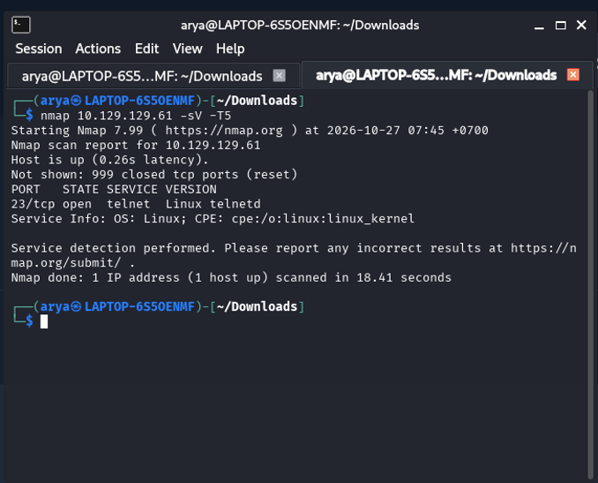

Langkah 2: Exploitation & Remote Access (Inisiasi Connection)
Berdasarkan hasil pemindaian, percobaan pengambilalihan hak akses dilakukan melalui koneksi remote Telnet.
- Perintah yang Dijalankan:
telnet 10.129.129.61
- Proses Autentikasi:
  - Terminal lokal berhasil terhubung ke server target pada alamat IP 10.129.129.61.
  - Layanan menampilkan banner ucapan selamat datang Hack The Box dan meminta input nama pengguna (Meow login:).
  - Menginput nama pengguna superuser: root.

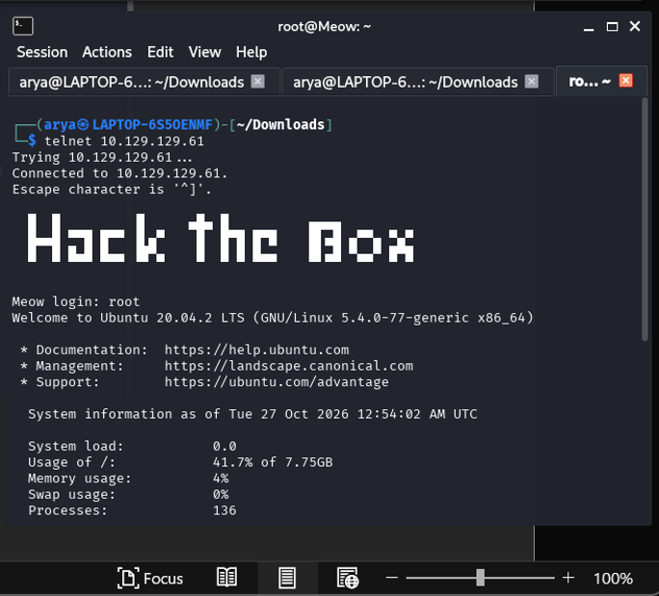
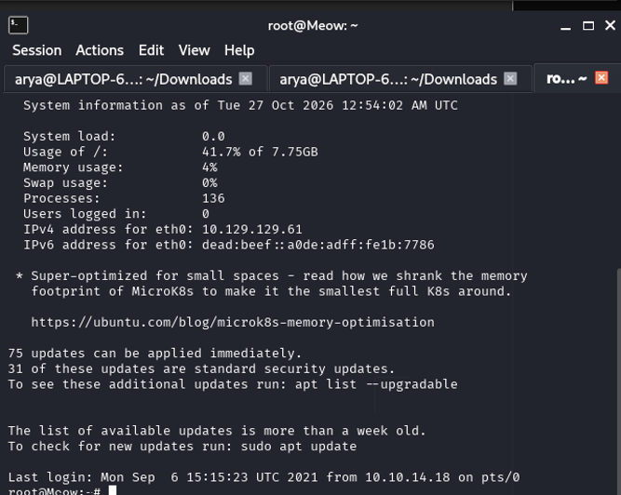
- Analisis Kelemahan (Vulnerability Assessment):
Server mengalami salah konfigurasi keamanan (misconfiguration), yaitu akun administrator (root) diizinkan untuk login tanpa menggunakan kata sandi (blank password). Sistem langsung memberikan akses shell berhak penuh (root shell) tanpa autentikasi kata sandi.

Langkah 3: Post-Exploitation & Pengambilan Flag
Setelah berhasil memperoleh akses root shell, tahap selanjutnya adalah mengaudit direktori administrator untuk mencari berkas kunci flag.
- Langkah-langkah di Terminal Target:
  - Memeriksa daftar berkas di dalam direktori kerja root (/root):
- Bukti Keberhasilan (Proof of Concept):
  - Membaca isi teks berkas flag:
ls
Hasil: Ditemukan berkas bernama flag.txt dan direktori snap.
- Bukti Keberhasilan (Proof of Concept):
  - Isi Flag : b40abdfe23665f766f9c61ecba8a4c19
cat flag.txt
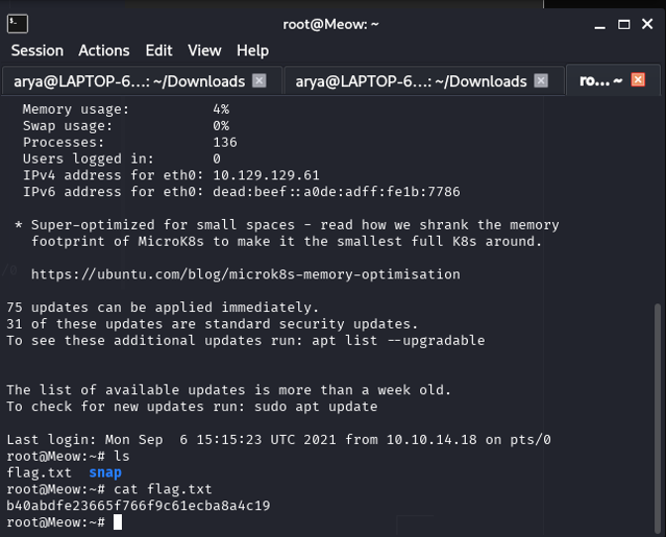

3. KESIMPULAN & REKOMENDASI KEMANAN (MITIGASI)

Ringkasan Temuan Kelemahan:
- Insecure & Unencrypted Protocol: Penggunaan protokol Telnet menyebabkan lalu lintas data rentan terhadap serangan penyadapan (Man-In-The-Middle attack).
- Authentication Bypass / Misconfiguration: Akun root dapat diakses secara remote tanpa memerlukan sandi (empty password).

Rekomendasi Perbaikan (Remediation):
- Nonaktifkan Telnet & Gunakan SSH: Tutup port 23 dan alihkan seluruh manajemen jarak jauh menggunakan SSH (Secure Shell) pada port 22 untuk menjamin enkripsi end-to-end.
- Penguatan Kredensial (Password Hardening): Tetapkan kata sandi yang kuat untuk seluruh pengguna sistem, terutama akun superuser (root).
- Pembatasan Access Control: Ubah konfigurasi akses remote agar menolak login langsung sebagai root dari luar (set opsi PermitRootLogin no pada konfigurasi SSH).

